**Олимпиада по спец.предметам в группе 34**

*предмет* ОРАНИЗАЦИЯ ПРИГОТОВЛЕНИЯ, ПОДГОТОВКИ К РЕАЛИЗАЦИИ И ХРАНЕНИЯ КУЛИНАРНЫХ ПОЛУФАБРИКАТОВ

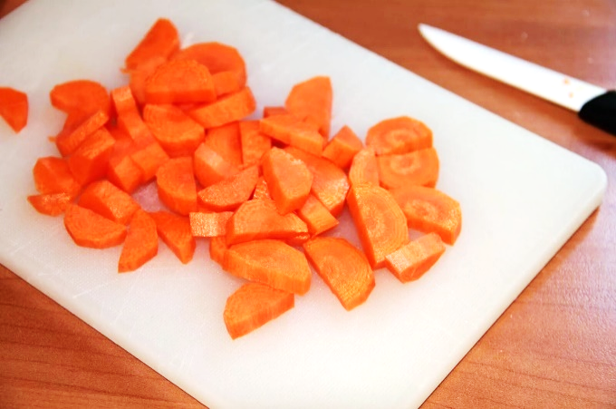1 Название формы нарезки 2 Как называется **способ** нарезки? 3. В каком виде свёклу

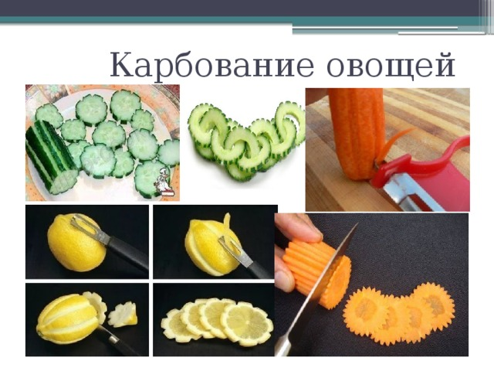 можно нарезать такой

соломкой?

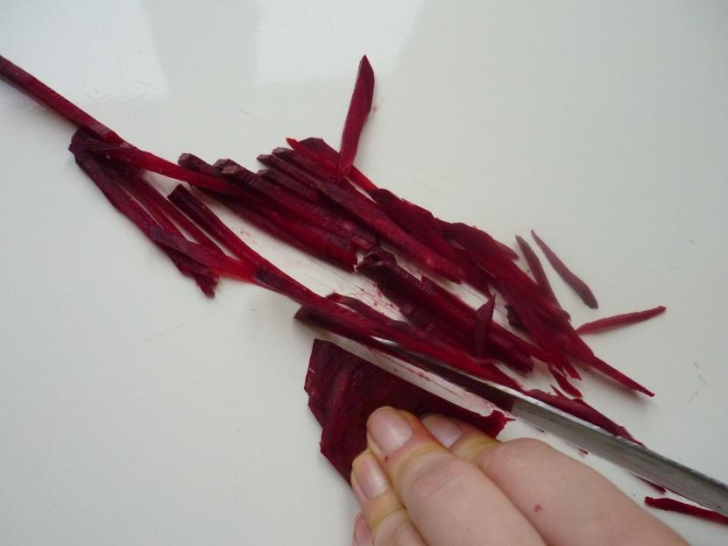

4.При подготовке кабачков для фарширования, их предварительно:

А. варят 3-5 мин. Б. жарят с двух сторон В. Не варят и не жарят

5. Срок хранения очищенного картофеля в холодной воде на П.О.П:

А. 2-3 часа Б. до 12часов В. до двух суток

6. Наименьшее кол-во отходов получают при очистке картофеля:

А. до 1 сентября Б. до 1 ноября В. до 1 января

7. Как, одним словом, называются пищевые продукты, предназначенные для приготовления кулинарной продукции?

8. Как одним словом называют продукты, прошедшие частичную кулинарную обработку, но еще не доведённые до кулинарной готовности и непригодные к употреблению?

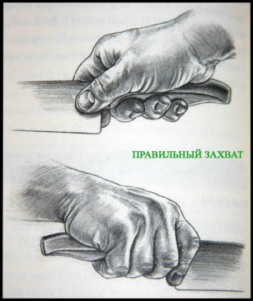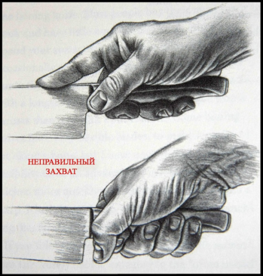9 Под каким номером показан правильный захват ножа?



**3**

10. Перечислить деление разделочных досок по цветам и их назначение.

**Олимпиада по спец.предметам в группе 34**

*предмет* ОСНОВЫ МИКРОБИОЛОГИИ, ФИЗИОЛОГИИ ПИТАНИЯ,

САНИТАРИИ И ГИГИЕНЫ

1. 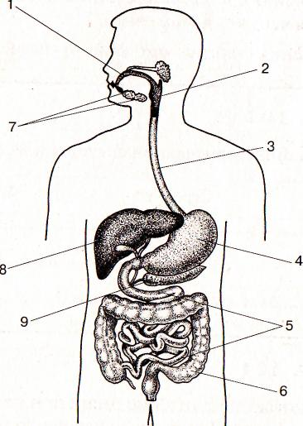Под каким номер на схеме показан желудок?
2. Напишите формулу калорийности.
3. 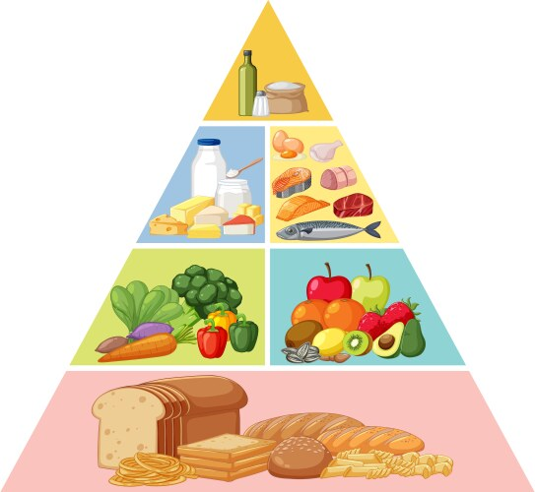УЖИН, ЗАВТРАК , ВТОРОЙ ЗАВТРАК. Напишите название недостающих приёмов пищи.
4. Как называется такая схема?
5. *Область науки физиологии, которая изучает влияние пищи на организм человека и устанавливает потребность человека в пищевых веществах, определяет оптимальные условия переваривания и усвоения пищи в организме* – это…….

Олимпиада по спец.предметам (Ответы )

|  |  |
| --- | --- |
| ОРАНИЗАЦИЯ ПРИГОТОВЛЕНИЯ, ПОДГОТОВКИ К РЕАЛИЗАЦИИ И ХРАНЕНИЯ КУЛИНАРНЫХ ПОЛУФАБРИКАТОВ | |
| № вопроса | Вариант ответа |
| 1 | ломтики |
| 2 | карбование |
| 3 | сырая вареная |
| 4 | А |
| 5 | А |
| 6 | А |
| 7 | сырьё |
| 8 | полуфабрикат |
| 9 | 3 |
| 10 | Зеленая – овощи сырая  Красная – мясо сырое  Синие – рыба сырая  Желтая – сырая птица  Белая – готовая продукция купленная  Коричневая – готовая продукция приготовленная собствен. производ. |
| ОСНОВЫ МИКРОБИОЛОГИИ, ФИЗИОЛОГИИ ПИТАНИЯ, САНИТАРИИ И ГИГИЕНЫ | |
| № вопроса | Вариант ответа |
| 1 | 4 |
| 2 | К=4Б+9Ж+4У |
| 3 | Обед полдник |
| 4 | Пирамида питания |
| 5 | Физиология питания |
| Техническое оснащение и организация рабочего места | |
| № вопроса |  |
| 1 | В |
| 2 | А |
| 3 | В |
| 4 | Б |
| 5 | Б |
| Основы товароведения продовольственных товаров | |
| 1 | брокколи |
| 2 | А |
| 3 | А |
| 4 | Б |
| 5 | 18 |
|  |  |

**Олимпиада по спец.предметам в группе 34**

*предмет* «Техническое оснащение и организация рабочего места»

1. Какие цеха относятся к доготовочным ?

А. овощной Б. мясной В. горячий

2. Как расшифровывается П.О.П ?

А. предприятия общественного питания

Б. производство и организация питания

В. процесс обработки продуктов

3. Какому предприятиятию не присваивается **высший класс** по качеству предоставляемых услуг, уровню и условиям обслуживания?

А. бар Б. ресторан В. столовая

4. Как называется выездное ресторанное обслуживание, которое устраивается в месте, назначенном заказчиком?

А. фаст-фуд Б. кейтиринг В. «street food»

5. В каком цехе готовят салаты и другие холодные закуски?

А. овощной Б. холодный В. горячий

**Олимпиада по спец.предметам в группе 34**

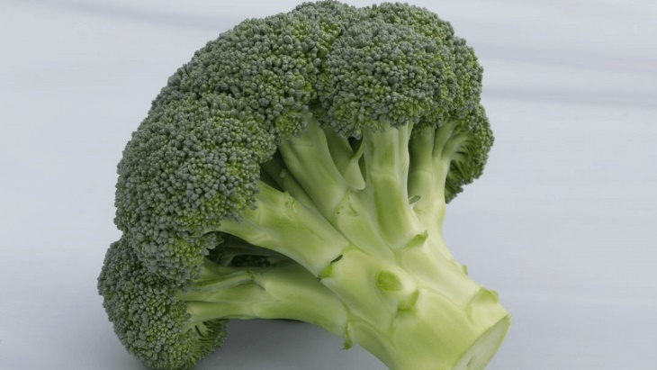*предмет* «Основы товароведения продовольственных товаров»

1. Как называется овощ на рисунке?
2. Что из перечисленного относится к группе

БЕЛЫЕ КОРЕНЬЯ?

А. сельдерей Б. картофель В. белый редис

1. К какой группе овощей относится репа?

А. корнеплоды Б. клубнеплоды В. десертные

4. Как называется рыба, изображенная на рисунке?

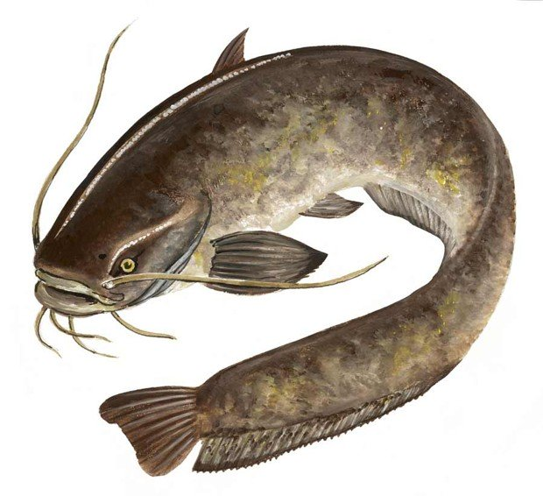 А. щука Б. сом В. осетр

5. Под каким номером на схеме указан жировой плавник?

